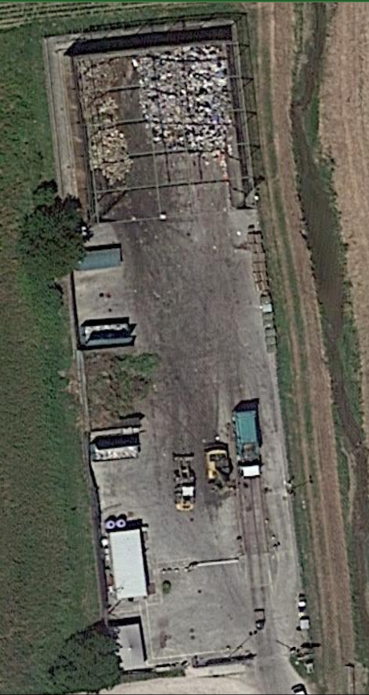
Taglio erba
Fioriere 1 o 2
Lavorazioni previste Salanetti 1
- Taglio erba intorno al perimetro circa 2500m² con decespugliatore linea gialla
- Potatura-zappettatura-concimazione ed eventuali antiparassitari all’occorrenza fioriere (linea verde)

